 | INSTITUTO FEDERAL DE EDUCAÇÃO, CIÊNCIA E TECNOLOGIA DE SÃO PAULO | CAMPUS
 |  | Campinas
Programação para Dispositivos Móveis |  |  | Aula 03.1
Professor: Glauber da Rocha Balthazar
E-mail: glauber.balthazar@ifsp.edu.br

View e UIs no Android - Parte I

  - – Construindo uma calculadora simples

- Abra o Android Studio e vá até o Menu File / New / Project

- Configurações para o projeto:

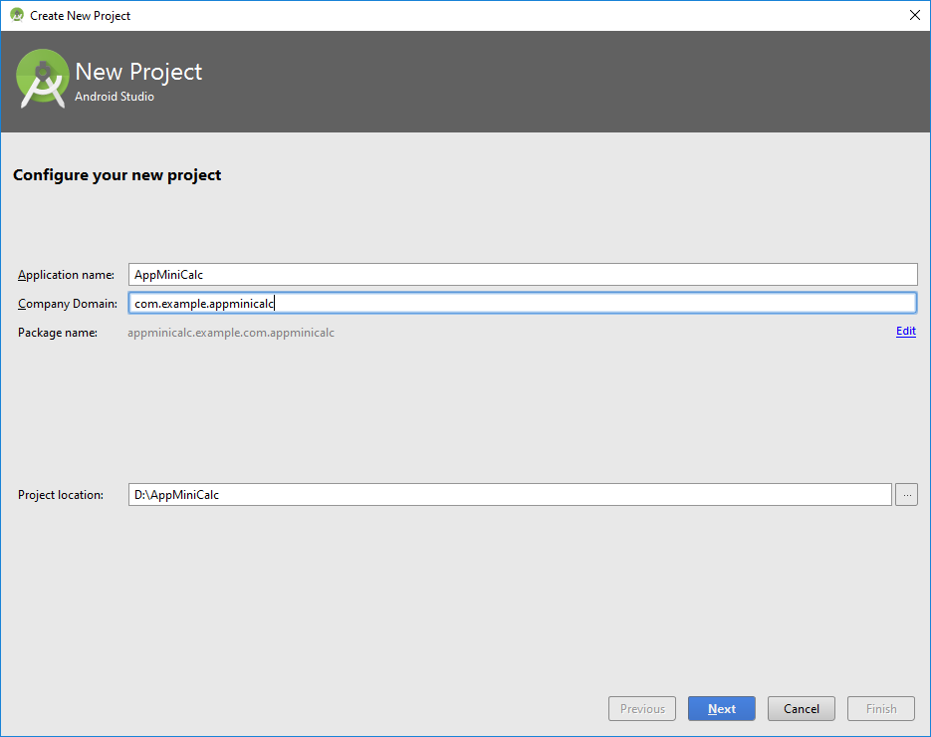

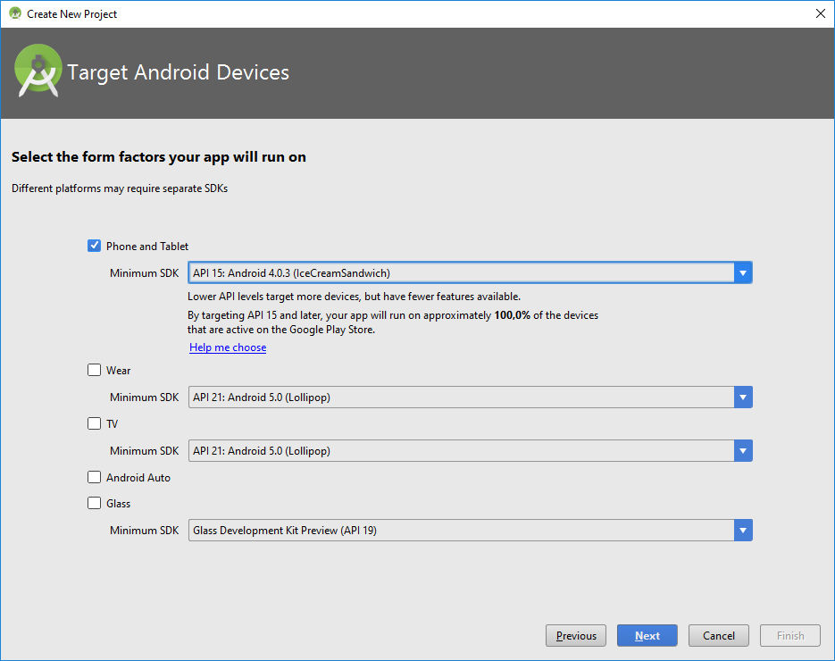

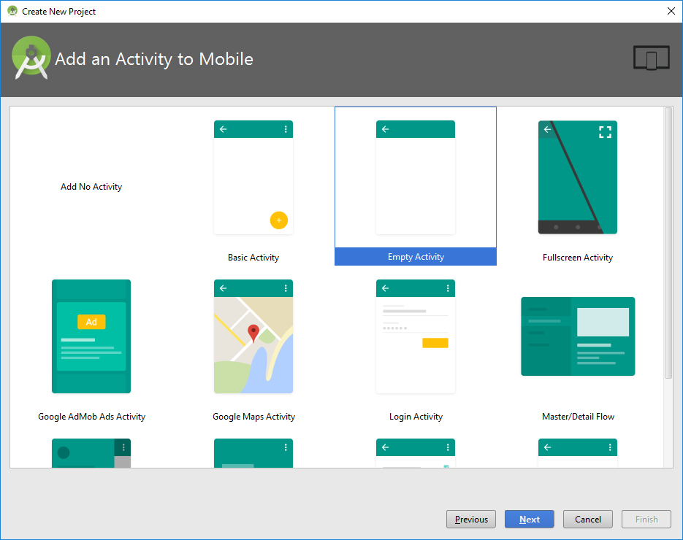

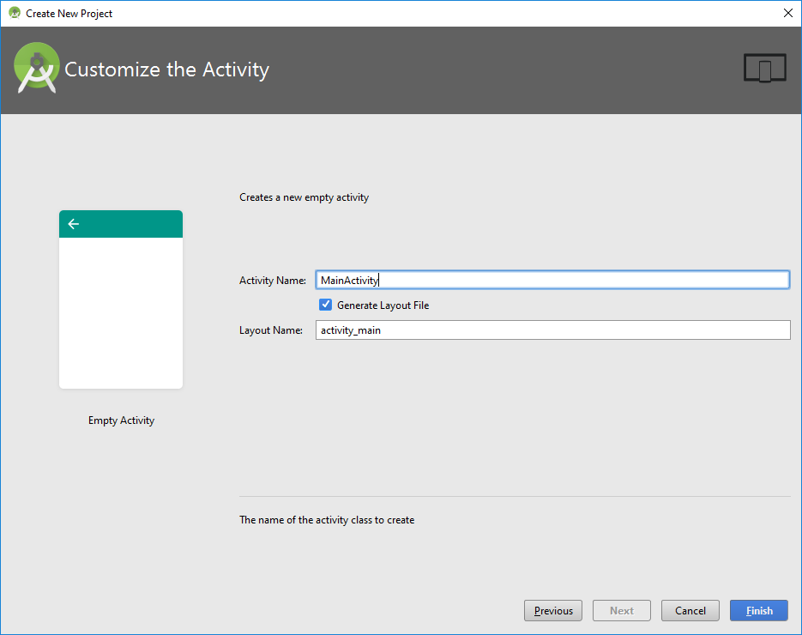

Obs.: as demais configurações podem ficar como estão.

- Faça o desenho do layout como mostrado abaixo:

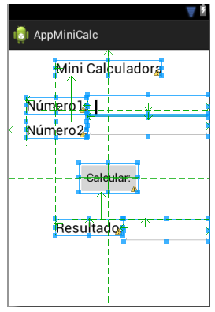

Para poder desenhar cada componente em seu devido lugar, utilize a interface do Design+Blueprint:

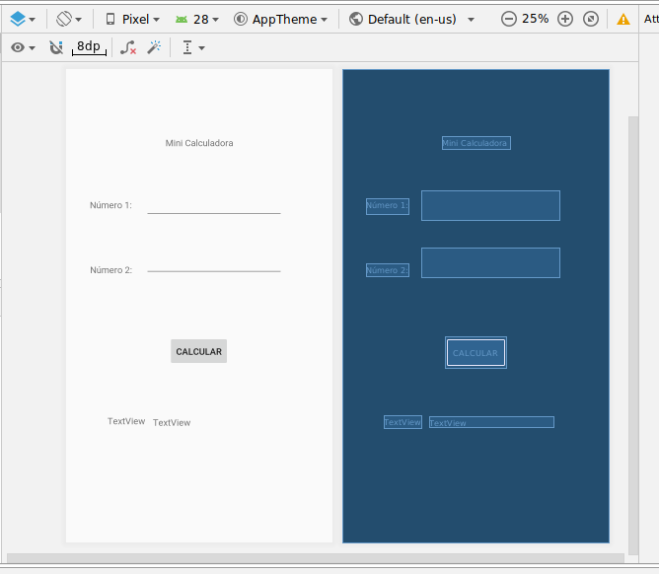

- Altere o nome das caixas de texto como mostrado a seguir (botão direito sobre o componente opção "Edit ID..."):

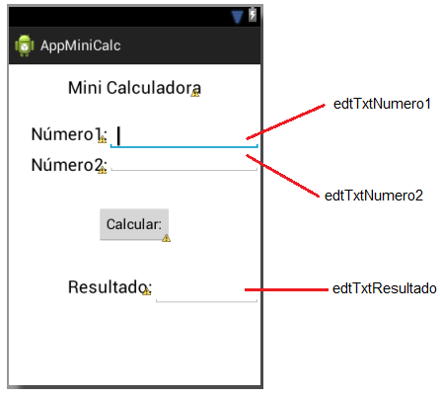

- Vá para o modo XML do layout (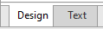) e procure pela tag do botão.

- Altere o botão acrescentando o método "somar" ao evento onClick como mostrado a seguir (última linha):

<Button
android:id="@+id/button1"
android:layout_width="wrap_content"
android:layout_height="wrap_content"
android:layout_centerHorizontal="true"
android:layout_centerVertical="true"
android:text="Calcular:"
android:onClick="somar"/>

- Vá à classe "MainActivity.java" e acrescente o método somar:

public void somar(View view){
EditText edtTxtNumero1 = (EditText) findViewById(R.id.edtTxtNumero1);
EditText edtTxtNumero2 = (EditText) findViewById(R.id.edtTxtNumero2);
EditText edtTxtResultado = (EditText) findViewById(R.id.edtTxtResultado);

double numero1 = Double.parseDouble(edtTxtNumero1.getText().toString());
double numero2 = Double.parseDouble(edtTxtNumero2.getText().toString());
double resultado = numero1 + numero2;

edtTxtResultado.setText(String.valueOf(resultado));
}

- Execute o projeto!

  - – Exercícios

- Altere o projeto anterior criando mais 3 botões ao lado do somar com as opções "subtrair", "multiplicar" e "dividir".

Obs.: o código do método pode ser otimizado para ficar como mostrado abaixo:

public void somar(View view){
double numero1 = Double.parseDouble(((EditText) findViewById(R.id.edtTxtNumero1)).getText().toString());
double numero2 = Double.parseDouble(((EditText) findViewById(R.id.edtTxtNumero2)).getText().toString());
double resultado = numero1 + numero2;

((EditText) findViewById(R.id.edtTxtResultado)).setText(String.valueOf(resultado));
}

- Construir outro aplicativo que permita entrar com o nome de um aluno e as notas das três provas que ele obteve no semestre. No final informar o nome do aluno, a sua média (aritmética) e o resultado final.

